Федеральное государственное автономное образовательное учреждение высшего образования «Национальный исследовательский университет ИТМО»

Факультет программной инженерии и компьютерной техники

Лабораторная работа №6

по дисциплине «Основы профессиональной деятельности»

Выполнение комплекса программ

Вариант №6418

Выполнил:

Дядев Владислав Александрович

Группа P3131

Проверила:

Остапенко Ольга Денисовна

Санкт-Петербург

2025

Содержание

Задание 3

Порядок выполнения 4

Исходная программа 4

Описание программы 4

Область представления 4

Область допустимых значений 4

Расположение в памяти ЭВМ 5

Адреса первой и последней выполняемых команд программы 5

Таблица трассировки 6

Вывод 7

# **Задание**

**Вариант №6418**

По выданному преподавателем варианту разработать и исследовать работу комплекса программ обмена данными в режиме прерывания программы. Основная программа должна изменять содержимое заданной ячейки памяти (Х), которое должно быть представлено как знаковое число. Область допустимых значений изменения Х должна быть ограничена заданной функцией F(X) и конструктивными особенностями регистра данных ВУ (8-ми битное знаковое представление). Программа обработки прерывания должна выводить на ВУ модифицированное значение Х в соответствии с вариантом задания, а также игнорировать все необрабатываемые прерывания. Вариант задания представлен на Рисунок *1*.



Рисунок 1 – Задание

# **Порядок выполнения**

## **Исходная программа**

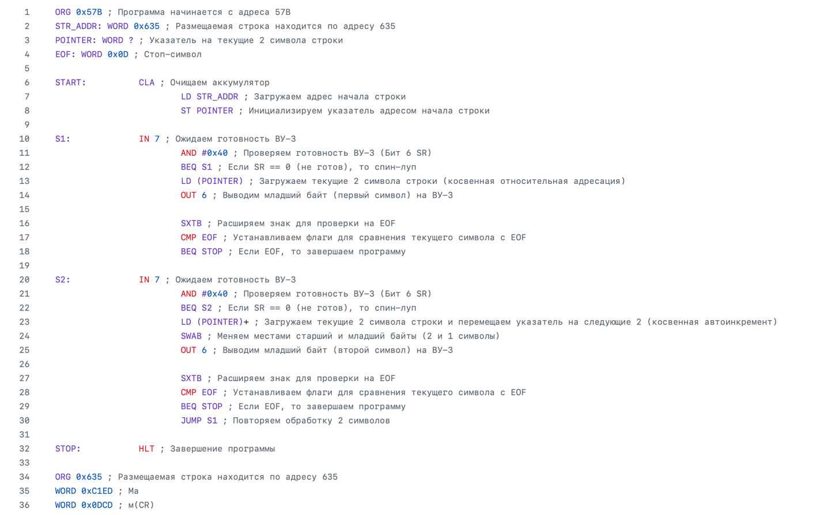

Код также доступен в репозитории на github:

<https://github.com/Alvas07/ITMO/blob/main/1-2%20OPD/Lab5/lab5.asm>

## **Описание программы**

Программа осуществляет посимвольный асинхронный вывод строки, закодированной в КОИ-8 на ВУ-3.

## **Область представления**

STR_ADDR, POINTER – 11-разрядные ячейки, хранящие адрес.

EOF, символы строки – 16-разрядные ячейки, хранящие символы.

## **Область допустимых значений**

STR_ADDR = 0x635

POINTER = [0x635; 0x7FF]

EOF и символы строки из кодировки КОИ-8.

## **Расположение в памяти ЭВМ**

Исходные данные: 0x57B, 0x57C, 0x57D и строка, начиная с 0x635

Программа: 0x57E-0x593

## **Адреса первой и последней выполняемых команд программы**

Адрес первой: 0x57E

Адрес последней: 0x593

## **Таблица трассировки**

Слово – «Мам(CR)»

|  |  |  |  |  |  |  |  |  |  |  |  |  |  |
| --- | --- | --- | --- | --- | --- | --- | --- | --- | --- | --- | --- | --- | --- |
| **Выполняемая команда** | |  | **Содержимое регистров процессора после выполнения команды** | | | | | | | | **Ячейка, содержимое которой изменилось после выполнения команды** | | |
| Адрес | Код | IP | CR | AR | DR | SP | BR | AC | PS | NZVC | Адрес | Новый код |
| **57E** | 0200 | 57F | 0200 | 57E | 0200 | 000 | 057E | 0000 | 004 | 0100 |  |  |
| **57F** | AEFB | 580 | AEFB | 57B | 0635 | 000 | FFFB | 0635 | 000 | 0000 |  |  |
| **580** | EEFB | 581 | EEFB | 57C | 0635 | 000 | FFFB | 0635 | 000 | 0000 | 57C | 0635 |
| **581** | 1207 | 582 | 1207 | 581 | 1207 | 000 | 0581 | 0600 | 000 | 0000 |  |  |
| **582** | 2F40 | 583 | 2F40 | 582 | 0040 | 000 | 0040 | 0000 | 004 | 0100 |  |  |
| **583** | F0FD | 581 | F0FD | 583 | F0FD | 000 | FFFD | 0000 | 004 | 0100 |  |  |
| **584** | A8F7 | 585 | A8F7 | 636 | 0DCD | 000 | FFF7 | 0DCD | 001 | 0001 |  |  |
| **585** | 1306 | 586 | 1306 | 585 | 1306 | 000 | 0585 | 0DCD | 001 | 0001 |  |  |
| **586** | 0600 | 587 | 0600 | 586 | 0600 | 000 | 0586 | FFCD | 009 | 1001 |  |  |
| **587** | 7EF5 | 588 | 7EF5 | 57D | 000D | 000 | FFF5 | FFCD | 009 | 1001 |  |  |
| **588** | F00A | 589 | F00A | 588 | F00A | 000 | 0588 | FFCD | 009 | 1001 |  |  |
| **589** | 1207 | 58A | 1207 | 589 | 1207 | 000 | 0589 | FF00 | 009 | 1001 |  |  |
| **58A** | 2F40 | 58B | 2F40 | 58A | 0040 | 000 | 0040 | 0000 | 005 | 0101 |  |  |
| **58B** | F0FD | 589 | F0FD | 58B | F0FD | 000 | FFFD | 0000 | 005 | 0101 |  |  |
| **58C** | AAEF | 58D | AAEF | 636 | 0DCD | 000 | FFEF | 0DCD | 001 | 0001 | 57C | 0637 |
| **58D** | 0680 | 58E | 0680 | 58D | 0680 | 000 | 058D | CD0D | 009 | 1001 |  |  |
| **58E** | 1306 | 58F | 1306 | 58E | 1306 | 000 | 058E | CD0D | 009 | 1001 |  |  |
| **58F** | 0600 | 590 | 0600 | 58F | 0600 | 000 | 058F | 000D | 001 | 0001 |  |  |
| **590** | 7EEC | 591 | 7EEC | 57D | 000D | 000 | FFEC | 000D | 005 | 0101 |  |  |
| **591** | F001 | 593 | F001 | 591 | F001 | 000 | 0001 | 000D | 005 | 0101 |  |  |
| **593** | 0100 | 594 | 0100 | 593 | 0100 | 000 | 0593 | 000D | 005 | 0101 |  |  |

# **Вывод**

В ходе данной лабораторной работы я познакомился с Ассемблер БЭВМ и научился писать программы на нем, работать с устройствами ввода и вывода.